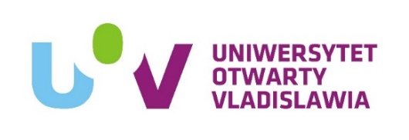
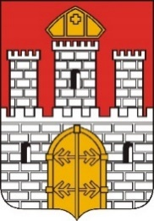
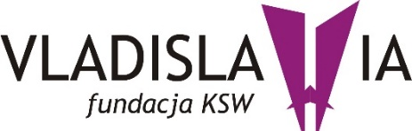

REGULAMIN
III Dyktanda Włocławskiego dla Dzieci
pod patronatem
Prezydenta Miasta Włocławek dr. Marka Wojtkowskiego

Dyktando organizowane jest w ramach IV edycji Uniwersytetu Otwartego VLADISLAWIA dla Dzieci i Młodzieży pod hasłem „Nauka i wiedza przełamują bariery” – zadania publicznego współfinansowanego przez Gminę Miasto Włocławek a prowadzonego przez Fundację na Rzecz Rozwoju Kujawskiej Szkoły Wyższej we Włocławku „Vladislawia”.

Cele Dyktanda:

- Krzewienie i promowanie poprawnej polszczyzny.
- Rozbudzanie motywacji do pogłębiania wiedzy i umiejętności ortograficznych.
- Promocja kultury regionu.

Zasady:

- Dyktando adresowane jest do uczniów szkół podstawowych z terenu miasta Włocławka, w dwóch grupach wiekowych: klasy I – III i klasy IV - VI.
- Szkołę reprezentuje 6 uczniów: 3 uczniów z klas I-III i 3 uczniów z klas IV – VI.
- Podczas pisania Dyktanda nie wolno korzystać z żadnych pomocy naukowych, porozumiewać się z innymi uczestnikami, opuszczać sali przed zebraniem prac, korzystać z wszelkich urządzeń elektronicznych (telefony komórkowe, notesy, laptopy, słowniki itp.).
- Oceniana będzie również interpunkcja.
- Nie wolno pisać dyktowanego tekstu literami drukowanymi.
- Nieczytelny i niejednoznaczny zapis wyrazu i znaku interpunkcyjnego będzie rozstrzygany na niekorzyść piszącego. Ewentualne poprawki i skreślenia muszą być wyraźnie zaznaczone.
- Wgląd do własnej pracy będzie możliwy w terminie późniejszym, podanym przez organizatorów po zakończeniu imprezy.

Nagrody:

- Zwycięzcy Dyktanda otrzymają dyplomy oraz nagrody rzeczowe.
- Przewiduje się 5 nagród w każdej kategorii wiekowej:
I miejsce
II miejsce
III miejsce
2 wyróżnienia
- Nagrody nie będą wymieniane na ekwiwalent pieniężny.

Terminarz Dyktanda:

- III Dyktando Włocławskie dla Dzieci odbędzie się w ramach IV edycji Uniwersytetu Otwartego VLADISLAWIA dla Dzieci i Młodzieży pn. „Nauka i wiedza przełamują bariery” w dniu 13 czerwca 2018 roku.
- Dzieci z klas I – III zapraszamy na godz. 9.00. Dzieci z klas IV – VI zapraszamy na godz. 12.00.
- III Dyktando Włocławskie dla Dzieci odbędzie się w budynku dydaktycznym Kujawskiej Szkoły Wyższej we Włocławku - Collegium Novum KSW, ul. Okrzei 94A, sala nr 58 (V p.) – wejście od ul. Wyszyńskiego.
- Ogłoszenie wyników Dyktanda oraz wręczenie nagród i wyróżnień odbędzie się w dniu 13 czerwca 2018 roku.
- Zgłoszenia do udziału w Dyktandzie (załączony do Regulaminu formularz zgłoszeniowy) należy dostarczyć osobiście lub przesłać (pocztą tradycyjną bądź mailową) do dnia 8 czerwca 2018 roku pod adresem:
Fundacja na Rzecz Rozwoju Kujawskiej Szkoły Wyższej we Włocławku „Vladislawia, pl. Wolności 1, 87-800 Włocławek, pok. nr 26, II p.; e-mail: fundacja@ksw.wloclawek.pl z dopiskiem II Dyktando Włocławskie dla Dzieci. Zgłoszenia wypełnia delegująca szkoła.

Postanowienia końcowe:

- Uczestnictwo w Dyktandzie jest równoznaczne z akceptacją warunków niniejszego regulaminu.
- W sytuacjach nieprzewidzianych niniejszym regulaminem, rozstrzyga organizator Dyktanda.
- Uczestnik konkursu, opiekun merytoryczny, wyrażają zgodę na przetwarzanie jego danych osobowych dla potrzeb niezbędnych do przeprowadzenia Dyktanda (ustawa z 29 sierpnia 1997 o ochronie danych osobowych Dz. U. Nr 133, poz. 833).
- Wszelkie pytania należy kierować pod adresem e-mail: fundacja@ksw.wloclawek.pl lub pod telefonem +48 660 457 526.

